# [Телефонують зі служби безпеки банку](https://stopfraud.gov.ua/cybersecurity-in-life/fishyngovi-qr-kody-v-gromadskyh-mistsyah-kiberpolitsiya-zasterigaye-vid-shahrayiv-i1126)

*Перебуваючи в транспорті отримала дзвінок від працівника банку, який повідомив що з мого рахунку намагаються зняти кошти та перевести на сумнівну картку, терміново необхідно назвати номер своєї картки, термін дії та код для ідентифікації та зупинки транзакції.*

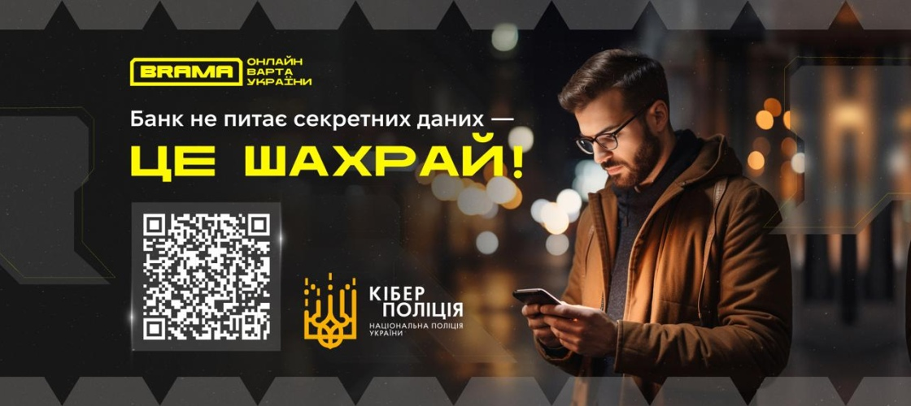

Телефонують з банку під виглядом працівників і виманюють реквізити карти, код (*або від імені державних установ чи операторів мобільного зв’язку)*

Пам’ятайте:

✅ Безпека збереження коштів та користування рахунками починається з Вас.

✅Використовуйте під час будь-яких операцій у мережі "Інтернет" чи онлайн-оплаті послуг лише інтернет-карти, на які переказуйте кошти з основного рахунку в сумі, яка необхідна для оплати або переказу! Не дайте змоги шахраям заволодіти реквізитами до основного рахунку та викрасти кошти.

✅Ніколи не розміщуйте об’яви в мережі "Інтернет" з вказанням фінансового номеру. Шахраї, отримавши цю інформацію, можуть звернутись до оператора мобільного зв’язку та здійснити його перевипуск, отримати доступ до інтернет-банкінгу та заволодіти коштами. Якщо ви виявили, що сімкартка з якоїсь причини заблокована, мерщій зверніться до найближчого відділення банку та заблокуйте карткові рахунки. Краще їх потім розблокувати, аніж залишитись без коштів.

✅Використовуйте контрактну основу надання послуг мобільним оператором, тоді шахраям буде важко перевипустити ваш фінансовий номер.

✅Використовуйте послугу код-паролю на перевипуск або блокування сімкарт, який знаєте лише ви та мобільний оператор, бо, не маючи цієї інформації, шахрай не досягне злочинної мети.

❌ Працівник банку ніколи не зателефонує до клієнта та не буде випитувати реквізити карти, термін дії, CVV код та 3ds підтвердження, він запросить вас до відділення банку.

❌ Не повідомляйте нікому тимчасові паролі, які приходять в смс-повідомленні. Розголошення цієї інформації призведе до втрати коштів.

❌ Співробітник банку ніколи не буде телефонувати та розповідати про якісь псевдошахрайські операції по рахунку, він просто заблокує картковий рахунок і ви будете змушені звернутись до відділення банку для з'ясування обставин.

❌ Співробітник банку ніколи не запропонує встановити програми для віддаленого керування рахунками (Тімвʼювер, АніДеск та ін…).

❌ Не виконуйте ніяких дій у банкоматах чи терміналах за вказівкою співробітника банку (проведення маніпуляцій у банкоматах чи терміналах)

*На замітку:*

* *Банк не питає секретних даних — це шахрай!*
* *Телефонний дзвінок — ще не доказ, що це банк!*
* *Коди й паролі — це твої гроші. Бережи їх!*
* *Шахрай намагається дізнатися більше — зупини це!*
* *Банківські дані — це твоє приватне життя. Захисти його!*